Информация к проекту решения по заявлению:
1.4 Авдюшина М. В.
Земельный участок:
адрес: Новосибирская обл, г Новосибирск, Октябрьский район, ул. Короленко, 150;
кадастровый номер. 54:35:073315:33;
площадь- 308 кв.м.;
Планшет № 2185
Зонирование: Зона застройки жилыми домами смешанной этажности (Ж-1), Подзона застройки жилыми домами смешанной этажности различной плотности застройки (Ж-1.1)
Запрос: «для индивидуального жилищного строительства (2.1) – индивидуальные жилые дома»
Планируется: размещение проектируемого индивидуального жилого дома

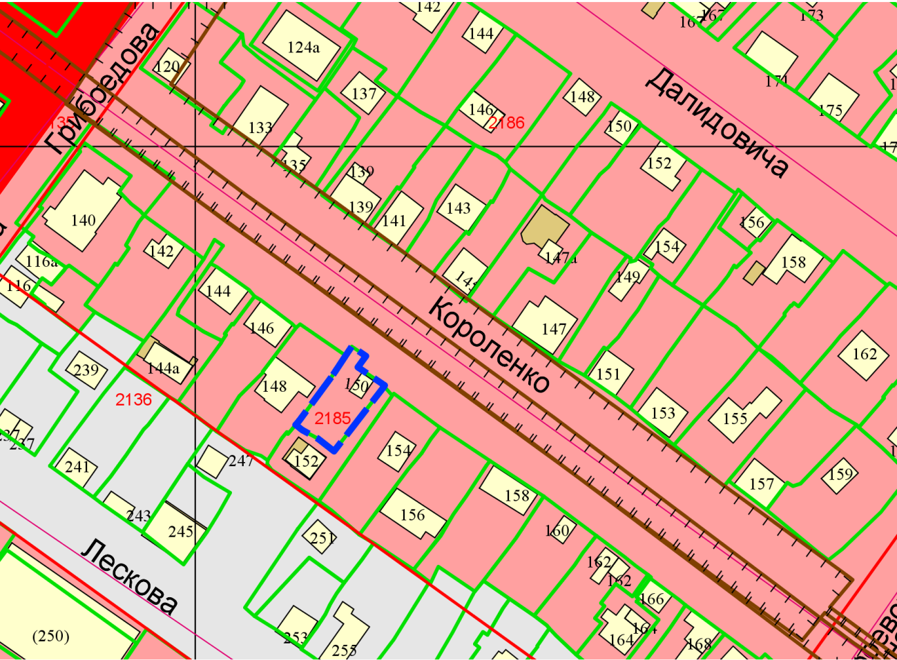
Приложения к заявлению:
- Свидетельство о государственной регистрации права
- Экспертное заключение о соответствии техническим регламентам
- Схема планировочной организации земельного участка
- Постановление мэрии города Новосибирска от 07.07.2011 № 5952
- Инженерно-топографический план
- Выписка из реестра объектов капитального строительства
- Копия паспорта

